 | HRVATSKA  OBRTNIČKA  KOMORA

.

PRIJAVNICA ZA SEMINAR

“UVJETI POSLOVANJA U AUSTRIJI“

Hrvatska obrtnička komora – Zagreb, Ilica 49

utorak, 15. 05. 2018.

Tvrtka obrta:
Ime i prezime obrtnika
Adresa:

Ime i prezime osobe koja se prijavljuje za seminar:
Telefon:
Fax:

Mobitel:
E-mail:
Web:

_______________________
Potpis

Molimo Vas da nam popunjenu prijavnicu pošaljete
e-mail: hok@hok.hr ili fax:01 48 46 610.

Rok prijave: 10.05.2018.

Sve dodatne informacije na telefon 01/48 06 666 ili 072 000 026 od 8,00-12,00 sati.
Projekt je sufinancirala Europska unija iz Fonda za regionalni razvoj
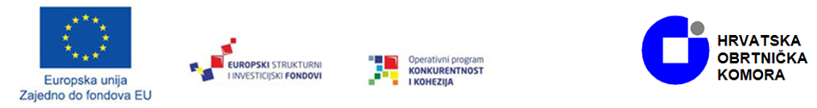
Sadržaj materijala isključiva je odgovornost Hrvatske obrtničke komore

